La Rassegna «MusicaInFormazione» è nata nel 2005 nell'ambito delle attività didattiche della cattedra di Musicologia e Storia della Musica del prof. Raffaele Pozzi che ne è il direttore artistico e scientifico. L'iniziativa intende avvicinare gli studenti universitari alla musica attraverso la viva esperienza del concerto, qui intesa, in senso didattico, come interfaccia dello studio storico e teorico della musica, favorendo in tal modo la crescita e la diffusione della cultura musicale fra i giovani.  Per informazioni:  Direzione del Dipartimento di Scienze della Formazione  e-mail: <direttore.scienzeformazione@uniroma3.it>  tel: 06 57339325  fax: 06 57339527 | Università degli Studi Roma Tre  Dipartimento di Scienze della Formazione  MusicaInFormazione  Rassegna di concerti e cultura musicale  Incontro  Vie d’artiste: Uto Ughi  Conversazione tra il M° Uto Ughi  e il prof. Raffaele Pozzi  Università degli Studi Roma Tre  Aula Magna del Rettorato – Via Ostiense 159 00154 - ROMA  11 aprile 2016, ore 16.30  Ingresso libero
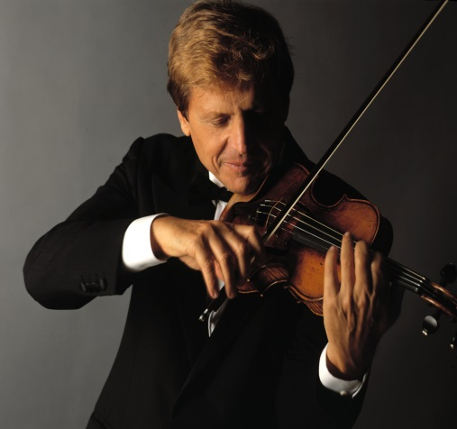  Uto Ughi è erede della tradizione che ha visto nascere e fiorire in Italia le prime grandi scuole violinistiche.  Ha mostrato uno straordinario talento fin dalla prima infanzia: all’età di sette anni si è esibito per la prima volta in pubblico eseguendo la Ciaccona dalla Partita n° 2 di Bach ed alcuni Capricci di Paganini. Ha eseguito gli studi sotto la guida di George Enescu, già maestro di Yehudi Menuhin. Ha iniziato le sue grandi tournèes europee esibendosi nelle più importanti capitali europee. Ha suonato infatti in tutto il mondo, nei principali Festivals con le più rinomate orchestre sinfoniche tra cui quella del Concertgebouw di Amsterdam, la Boston Symphony Orchestra, la Philadelphia Orchestra, la New York Philharmonic, la Washington Symphony Orchestra e molte altre, sotto la direzione di maestri quali: Barbirolli, Bychkov, Celibidache, Cluytens, Chung, Ceccato, Colon, Davis, Fruhbeck de Burgos, Gatti, Gergiev, Giulini, Kondrascin, Jansons, Leitner, Lu Jia, Inbal, Maazel, Masur, Mehta, Nagano, Penderecki, Pretre, Rostropovich, Sanderlin, Sargent, Sawallisch, Sinopoli, Slatkin, Spivakov, Temirkanov.  Uto Ughi non limita i suoi interessi alla sola musica, ma è in prima linea nella vita sociale del Paese e il suo impegno è volto soprattutto alla salvaguardia del patrimonio artistico nazionale.  Recentemente la Presidenza del Consiglio dei Ministri lo ha nominato Presidente della Commissione incaricata di studiare una campagna di comunicazione a favore della diffusione della musica classica presso il pubblico giovanile.  Intensa è la sua attività discografica con la BMG Ricordi S.p.A- per la quale ha registrato: i Concerti di Beethoven e Brahms con Sawallisch, il Concerto di Cajkovskij con Kurt Sanderling, Mendelssohn e Bruch con Prêtre.  Altro evento di particolare rilievo è la pubblicazione del libro “Quel Diavolo di un Trillo - note della mia vita”, avvenuta nel 2013, edito da Einaudi: la storia di una vita interamente dedicata alla musica.  Uto Ughi suona con un violino Guarneri del Gesù del 1744, che possiede un suono caldo dal timbro scuro ed è forse uno dei più bei “Guarneri” esistenti, e con uno Stradivari del 1701 denominato “Kreutzer” perché appartenuto all’omonimo violinista a cui Beethoven aveva dedicato la famosa Sonata.  Nel mese di febbraio è stato invitato dal Sistema venezuelano del Maestro Abreu per commemorare il Maestro Claudio Abbado nel primo anniversario della sua morte.  Nel 2015 l’Università di Palermo gli ha conferito la laurea magistrale ad honorem in “Scienze pedagogiche”. | PROGRAMMA  Saluto del Magnifico Rettore  Prof. Mario Panizza  Saluto della Direttrice del Dipartimento di Scienze della Formazione  Prof.ssa Lucia Chiappetta Cajola  Incontro  Vie d’artiste: Uto Ughi  Colloquio tra il M° Uto Ughi e  il Prof. Raffaele Pozzi  (Università degli Studi Roma Tre)  Il colloquio - aperto agli studenti, ai docenti e alla cittadinanza - intende ripercorrere le principali tappe della carriera artistica del M° Uto Ughi, nel contesto delle questioni relative alla figura, all’attività interpretativa ed educativa del musicista nella società contemporanea.  